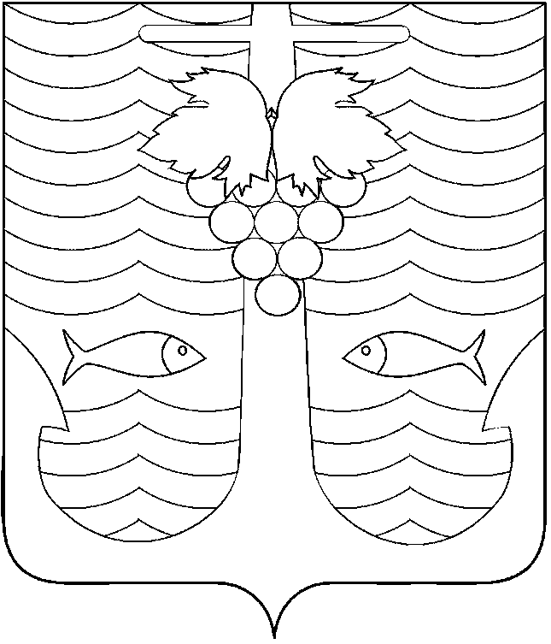

АДМИНИСТРАЦИЯ ТЕМРЮКСКОГО ГОРОДСКОГО ПОСЕЛЕНИЯ
ТЕМРЮКСКОГО РАЙОНА

ПОСТАНОВЛЕНИЕ

от № 615
город Темрюк

О внесении изменений в постановление администрации Темрюкского городского поселения Темрюкского района от 13 июля 2012 года № 627
«Об утверждении административного регламента по предоставлению муниципальной услуги «Выдача градостроительных планов земельных участков»

На основании статей 8, 44, 46 Градостроительного кодекса Российской Федерации, приказа Министерства регионального развития Российской Федерации от 10мая 2011 N 207 "Об утверждении формы градостроительного плана земельного участка" п о с т а н о в л я ю:
1. Внести изменения в постановление администрации Темрюкского городского поселения Темрюкского района от 13 июля 2012 года № 627 «Об утверждении административного регламента по предоставлению муниципальной услуги «Выдача градостроительных планов земельных участков»:
1) пункт 2.6.1. Административного регламента изложить в следующей редакции:
«2.6.1. Основанием для предоставления муниципальной услуги являются:
- заявление о выдаче градостроительного плана земельного участка по форме, установленной в приложении № 1 к настоящему Административному регламенту;
- учредительные документы, свидетельство о государственной регистрации юридического лица или индивидуального предпринимателя;
- документ, подтверждающий полномочия руководителя юридического лица (его представителя);
- документ, удостоверяющий личность;
- копия доверенности;
- правоустанавливающие документы на земельный участок и объект капитального строительства, если указанные документы (их копии или сведения, содержащиеся в них) отсутствуют в Едином государственном реестре прав на недвижимое имущество и сделок с ним;

2

-документ, содержащий информацию об инвентаризационном или кадастровом номере объекта капитального строительства (при наличии объекта недвижимого имущества).
2. Опубликовать (обнародовать) настоящее постановление в средствах массовой информации и разместить в информационно-телекоммуникационной сети «Интернет» на официальном сайте Темрюкского городского поселения Темрюкского района.
3. Контроль за выполнением настоящего постановления возложить на заместителя главы Темрюкского городского поселения Темрюкского района В.Д.Шабалина.
4. Постановление администрации Темрюкского городского поселения Темрюкского района «О внесении изменений в постановление администрации Темрюкского городского поселения Темрюкского района от 13 июля 2012 года № 627 «Об утверждении административного регламента по предоставлению муниципальной услуги «Выдача градостроительных планов земельных участков» вступает в силу со дня его официального опубликования (обнародования).

Глава Темрюкского городского поселения
Темрюкского района А.Д.Войтов

